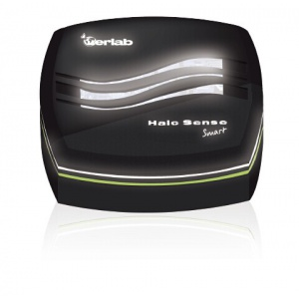
Halo Sense
实验室空气质量传感器

监测您的实验室空气质量
Halo Sense作为气体传感器，为持续监测您的实验室空气质量而设计，它可以检测到实验室内绝大多数有毒气体。目前有三个型号可供选择，分别是针对挥发性有机化合物(VOCs)，酸和甲醛的。当Halo Sense 监测到有毒气体时，柔和光带会闪烁并伴有报警声来提醒您空气被污染了。Halo Sense通过注册专利的eGuard 软件可以实现实时监控并接收信息。它可直接与电脑相连，并通过eGuard软件开启或关闭；也可通过智能手机下载使用eGuard软件获取报警信息。当污染报警出现时，便可确定实验室存在空气污染，由此，应寻找其污染来源，并采用合适的通风设备；如通风柜和储药柜，进行污染气体控制和祛除。
Halo Sense 一般固定在墙上并连接电源和当地网络，放置于化学实验室的敏感区域。它将确保实验室工作人员呼吸到的空气是安全的。
型号：
 | 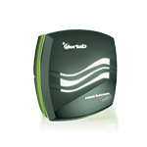 |  | 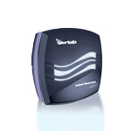 |  | 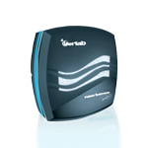
 | 有机气体 |  | 甲醛 |  | 酸
 | 适用于挥发性有机化学实验室 |  | 适用于甲醛为主的实验室 |  | 适用于酸为主的实验室
外壳 | 轻巧耐用型塑料
探测器 | 半导体传感器 |  | 电化学传感器 |  | 电化学传感器
重量 | 1Kg
安装方式 | 桌上型或壁挂型
eGuard软件 | 监控软件可远程控制
功率 | 10 W
用户界面 | 通过灯带闪烁提醒使用者
电压/频率 | 100-240V/50-60 HZ

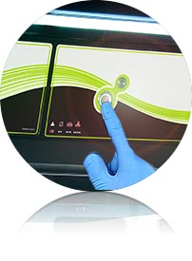 | Smart智能化技术  通过 Smart 光带进行信息传递，显示当前运行状态。当Halo Sense 监测到有毒气体时，柔和光带会闪烁并伴有报警声来提醒您空气被溶剂或酸或甲醛污染了。

依拉勃eGuard监控软件
每台依拉勃产品与配备了eGuard软件的智能手机、平板电脑或者PC机实现智能连接，您可实时监控产品的运行状态，接收安全提醒，查阅使用统计分析数据、并为您定制分析报告以提高设备安全性。

